Bublifuk
1.Otvor program Skicár.
2.Klikni na výplň .
3.Klikni na svetlú farbu 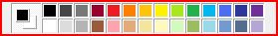.
4. Klikni na elipsu a čiaru číslo 2 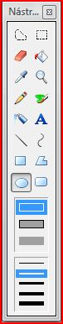 .
5. Drž klávesu Shift, stlač ľavé tlačidlo myši a ťahaj po ploche.
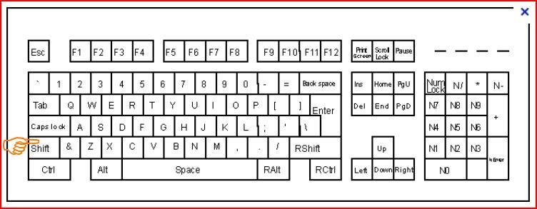
Tak nakreslíš pekné farebné kruhy.
Vzorová práca:


